Desconocido

### Programación de puzzles

Podemos hacer mucho más para mejorar el juego. Podemos añadir código para que tenga un aspecto más profesional y sea más interesante de jugar. Intenta añadir las siguientes características y luego compara tu código con las soluciones en http://python-for-kids.com [*.*](http://python-for-kids.com)

#### #nº 1: "¡Tú ganas!

Al igual que el texto "Se acabó el juego" del juego *"¡Bota!* " que completamos en el [Capítulo 12](ch12.xhtml#ch12) , añade el texto "¡Tú ganas!" cuando la figura de palo llegue a la puerta.

#### #2: Animación de la puerta

En el [Capítulo 13](ch13.xhtml#ch13) , creamos dos imágenes para la puerta: una abierta y otra cerrada. Cuando el Sr. Hombre de Palo llegue a la puerta, la imagen de la puerta debe cambiar a la puerta abierta, el Sr. Hombre de Palo debe desaparecer y la imagen de la puerta debe volver a la puerta cerrada. Esto dará la ilusión de que el Sr. Hombre de Palo está saliendo y cerrando la puerta al marcharse. Puedes hacerlo cambiando la clase DoorSprite y la clase StickFigureSprite .

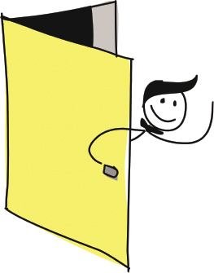

#### #3: Plataformas Móviles

Prueba a añadir una nueva clase llamada MovingPlatformSprite . Esta plataforma debería moverse de lado a lado, dificultando que el Sr. Hombre Palo alcance la puerta de la parte superior. Puedes elegir que algunas plataformas se muevan y dejar otras estáticas, dependiendo de lo difícil que quieras que sea el juego.

#### #4: Lámpara como Sprite

En lugar de la estantería y la lámpara que añadimos como imágenes de fondo en el tercer puzzle de programación [del Capítulo 14](ch14.xhtml#ch14) , prueba a añadir una lámpara sobre la que tenga que saltar el hombre palo. En lugar de formar parte del fondo del juego, será un sprite similar a las plataformas o a la puerta.

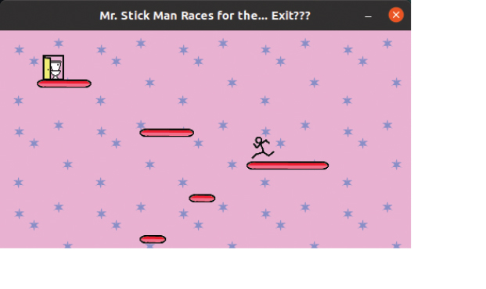

[anterior](ch16_12.html)[Subtema 13 de 13: (Ver todo)](ch16.html)